TraceLemon, prototipo para la trazabilidad de la cadena productiva del limón en el estado de Colima
TraceLemon, Prototype for the Traceability of Lemon Productive Chain in the State of Colima
TraceLemon, um protótipo para a rastreabilidade da cadeia de produção de limão no estado de Colima

Sergio David Valencia Montes
Instituto Tecnológico de Colima, México
david.valencia7@hotmail.com

Ramona Evelia Chávez Valdez
Instituto Tecnológico de Colima, México
echavez@itcolima.edu.mx

Ana Claudia Ruiz Tadeo
Instituto Tecnológico de Colima, México
aruiz@itcolima.edu.mx

Nicandro Farías Mendoza
Instituto Tecnológico de Colima, México
nfarias@itcolima.edu.mx

Resumen
El presente prototipo tecnológico tiene como principal objetivo contribuir al mejoramiento de la comercialización del limón mexicano producido en el estado de Colima, con esta mejora se proyecta ampliar el ingreso a los mercados nacionales e internacionales. Para el desarrollo de este proyecto se utilizaron herramientas de análisis, diseño y programación, de las cuales destacan el Enterprise Architect Project, PHP, AngularJS, Bootstrap, con soporte en la metodología del Proceso Unificado Ágil (PUA). Cabe señalar que este proyecto responde a una investigación mixta con alcance descriptivo, por una parte la investigación documental consistió en estudiar las normas nacionales (Manual de Buenas Practicas Agrícolas) e internacionales (GLOBALG.AP) que promueven la certificación de los procesos de producción agrícolas, y por otra parte la investigación aplicada con los miembros del Consejo Estatal de Productores de Limón (COEPLIM) que contribuyó a identificar las actividades para el manejo del cítrico; ambas investigaciones permitieron conceptuar y describir las actividades de la cadena productiva para su implementación en este sistema. Como resultado se presenta la funcionalidad de TraceLemon, destacando la trazabilidad interna de una cosecha de limón apegada al Sistema de Trazabilidad de Productos Hortofrutícolas para Consumo en Fresco de los Estados Unidos Mexicanos, misma que se muestra en el código de barras que se registra en sistema y se coloca en las cajas de la cosecha; la estimación de la utilidad de la producción del cítrico mencionado por parcela; el registro diario de las actividades de manejo del cultivo y los datos generales de productores, parcelas y actividades. TraceLemon es una herramienta prototipo que actualmente se encuentra en versión beta, e innovará en el sector agrario colimense con amplias expectativas de impactar en las tareas del productor de limón principalmente en dos vertientes, ayudar a la pronta certificación de los procesos productivos por organismos nacionales e internacionales y por otra ayudar a que el productor conozca la utilidad de la parcela en un periodo dado, lo cual le traerá como consecuencia tomar mejores decisiones al momento de invertir y detectar posibles anomalías en el manejo de la parcela. Con base en lo anterior TraceLemon se proyecta para mejorar la producción, calidad y distribución del limón tanto en los mercados nacionales como internacionales, como respuesta a la vocación del estado de Colima citada en el Plan Estatal de Desarrollo 2016 – 2021.
Palabras clave: trazabilidad, cadena productiva, limón, sistema web.
Abstract
The present technological prototype has as main objective to contribute to the improvement of the commercialization of the Mexican lemon produced in the state of Colima, with this improvement is projected to expand the income to national and international markets. For the development of this project, we used analysis, design and programming tools, such as Enterprise Architect Project, PHP, ANGULARJS, BOOTSTRAP with support in the Agile Unified Process (PUA) methodology. It should be noted that this project responds to a mixed research with descriptive scope, on the one hand documentary research consisted of studying national standards (Manual of Good Agricultural Practices) and international (GLOBALG.A.P) that promote the certification of agricultural production processes , And on the other hand the applied research with the members of the State Council of Producers of Limón (COEPLIM) that contributed to identify the activities for the management of citrus; Both investigations allowed to conceptualize and describe the activities of the productive chain for its implementation in this system. As a result, the TraceLemon functionality is presented highlighting the internal traceability of a lemon crop adhered to the Traceability System of Fresh Fruit and Vegetable Products of the United Mexican States, which is shown in the bar code that is recorded in the system and Places in the boxes of the crop; Estimating the utility of citric production per plot; The daily recording of crop management activities and the general data of producers, plots and activities. TraceLemon is a prototype tool currently in beta, and will innovate in the agricultural sector in Colima with broad expectations of impacting on the tasks of the lemon producer mainly in two aspects, help the early certification of production processes by national and International and on the other hand help the producer to know the usefulness of the plot in a given period which will result in better decisions when investing and detect possible anomalies in the management of the plot, based on the above TraceLemon is Project to improve the production, quality and distribution of lemon in both national and international markets in response to the vocation of the state of Colima cited in the State Development Plan 2016-2021.
Key words: Traceability, production chain, lemon, web technologies.
Resumo
O protótipo tecnológico atual tem como principal objetivo contribuir para a melhoria da comercialização do limão mexicano produzido no estado de Colima, com esta melhoria se prevê expandir a renda para os mercados nacionais e internacionais. Para o desenvolvimento deste projeto, utilizamos ferramentas de análise, design e programação, como Enterprise Architect Project, PHP, AngularJS, Bootstrap, com suporte na metodologia Agile Unified Process (PUA). Deve-se notar que este projeto responde a uma pesquisa mista com escopo descritivo, por um lado, a pesquisa documental consistiu em estudar padrões nacionais (Manual de Boas Práticas Agrícolas) e internacionais (GLOBALG.AP) que promovem a certificação de processos de produção agrícola E, por outro lado, a pesquisa aplicada com os membros do Conselho Estadual de Produtores de Limón (COEPLIM) que contribuiu para identificar as atividades de gestão de citros; Ambas as investigações permitiram conceituar e descrever as atividades da cadeia produtiva para sua implementação neste sistema. Como resultado, a funcionalidade TraceLemon é apresentada, destacando a rastreabilidade interna de uma cultura de limão anexada ao Sistema de rastreabilidade de frutas frescas e vegetais para os Estados Unidos do México, que é mostrado no código de barras que está registrado no sistema E colocado nas caixas da cultura; Estimar a utilidade da produção cítrica por parcela; O registro diário das atividades de manejo de culturas e os dados gerais de produtores, lotes e atividades. O TraceLemon é uma ferramenta de protótipo que está atualmente em versão beta e inovará no setor agrícola em Colima, com amplas expectativas de impactar as tarefas do produtor de limão principalmente em dois aspectos, ajudando a certificação precoce dos processos de produção por meio de recursos nacionais e E por outro lado, ajude o produtor a conhecer a utilidade da trama em um determinado período, o que levará a melhores decisões ao investir e a detectar possíveis anomalias na gestão da trama. Com base no TraceLemon acima mencionado, é projetado para melhorar a produção, qualidade e distribuição de limão nos mercados nacionais e internacionais, em resposta à vocação do estado de Colima, citada no Plano de Desenvolvimento do Estado 2016-2021.
Palavras-chave: rastreabilidade, cadeia de produção, limão, sistema web.
Fecha Recepción: Febrero 2017 Fecha Aceptación: Junio 2017

Introducción
Según datos del Servicio de Información Agroalimentaria y Pesquera, internacionalmente México es el segundo productor mundial de limón al producir 2,120,613 toneladas en el año 2015, y los plantíos son los segundos en extensión, en los cuales se cosecha el 13.9% del volumen mundial; India es el primer productor al producir 2,523,500 toneladas en dicho año (Servicio de Información Agroalimentaria y Pesquera [SIAP], 2016).
Por otro lado, en México se cultivan 79,456 hectáreas con limón mexicano (Citrus aurantifolia). Michoacán, Colima, Oaxaca y Guerrero son los principales estados donde está distribuido el área de cultivo señalado. La producción anual es superior a 1.12 millones de toneladas, las cuales alcanzan un valor estimado de 254 millones de dólares (Secretaria de Agricultura, Ganadería, Desarrollo Rural, Pesca y Alimentación [SAGARPA] ,2015). En el Estado de Colima el limón es uno de los frutos característicos de la región, se encuentra distribuido en ocho de los 10 municipios. Tecomán y Armería es donde se concentra la mayor superficie dedicada al cultivo con un 88.9% (Orozco. et al, 2014).
Hoy en día, el cultivo y producción del limón requiere de diferentes actividades para que la cosecha sea competitiva en cantidad y calidad; dichas actividades son generadoras de empleo pues se incluyen tareas tales como siembra y mantenimiento de huertos, cosecha, transporte, empaque y comercialización, entre otras. Según Orozco. et al (2014) se estima que son beneficiadas 20,000 familias en forma directa e indirecta por la producción, comercialización e industrialización del limón.
En los últimos años la producción de limón se ha visto impactada por diversos factores, el más importante, la plaga HLB conocida como “Dragón Amarillo”, que ha reducido el volumen de cosecha por los estragos en la producción del limón afectando a los productores colimenses. “Anteriormente se tenía una producción de 550 mil toneladas de limón; actualmente, a raíz del problema del Dragón Amarillo, la producción bajó a 270 mil” (Salazar, 2014).
También existen otros factores, como el tecnológico, el cual por la importancia que tiene para el estado: vocación de la tierra para el cultivo, amplia área de cultivo, generador de empleos y familias beneficiadas, debería estar considerado para una gestión más eficiente de la cadena productiva, entendida esta última como la siembra, manejo, cosecha y venta del limón. Actualmente las tecnologías se han hecho importantes para la sociedad, en cualquier ámbito, ya sea laboral, educativo o gubernamental ayudan a realizar mejor las actividades diarias y a tener una mejor calidad de vida.
Una de las herramientas con las que podemos contar son las tecnologías web. Lujan define una aplicación web como “un tipo especial de aplicación cliente/servidor, donde tanto el cliente (el navegador, explorador, o visualizador) como el servidor (el servidor web) y el protocolo mediante el que se comunican (http) están estandarizados y no han de ser creados por el programador de aplicaciones” (Lujan, 2002). Las aplicaciones web son de gran importancia ya que se ejecutan en cualquier sistema operativo y en los diferentes navegadores web, ahorrando tiempo pues mediante ellas se puede consultar información o comprar en línea, entre otras cosas. Con solo tener una conexión a Internet y una computadora, tablet o teléfono inteligente se puede acceder desde cualquier sitio, ayudando a tener información detallada sobre el limón y así conocer los procesos a los que se ha sometido, todo mediante un sistema de información web.
Otro factor son las buenas prácticas que se describen como “… se trata de una experiencia exitosa, que ha sido probada y validada, en un sentido amplio, que se ha repetido y que merece ser compartida con el fin de ser adoptada por el mayor número posible de personas” (Organización de las Naciones Unidas para la Alimentación y la Agricultura [FAO],2013). A la fecha, los productores asociados en el Consejo Estatal de Productores de Limón (COEPLIM) carecen de un sistema de gestión de calidad que les permita identificar un estándar en las actividades que realizan para el manejo de la producción, cosecha y venta del limón. Sin embargo, reconocen la importancia de implantarlas en el cultivo y cosecha del limón, en virtud de que pueden contribuir a mejorar la calidad y el volumen de la cosecha, a disminuir los costos y a prolongar el periodo de producción.
Otro factor que no se había atendido era la Trazabilidad, según la ISO:2008 (2008) la organización debe identificar el estado del producto con respecto a los requisitos de seguimiento y medición a través de toda la realización del producto, mientras que la SAGARPA define a la trazabilidad de los alimentos como “la capacidad de reconstruir el historial de un producto y las condiciones que lo rodean a lo largo de toda la cadena alimentaria, es decir desde la granja a la mesa” (SAGARPA, 2014), mientras que Opara afirma que “la trazabilidad agrícola se refiere simplemente la recolección, documentación, mantenimiento y aplicación de la información relacionados con todos los procesos de la cadena de suministro que garantiza al consumidor y a otras partes interesadas el origen, la ubicación y la historia de vida de un producto, así como asistencia en la gestión de crisis en caso de una violación de calidad” (Opara, 2003), esta trazabilidad permite saber el manejo que tuvo la planta desde que fue sembrada hasta que se adquiere por el cliente, y mediante el código de barras el cual es definido por la GS1 como “una imagen que identifica a un producto de manera estandarizada y única en todo el mundo” (GS1, s.f), podrá identificar la información esencial del producto; para ello es necesario registrar las actividades de manejo inherentes a la producción, cosecha y venta del limón, entre ellas siembra, poda, macheteo, desvare, rastreo, riego, nutrición y manejo de plagas y enfermedades, así como la misma cosecha y venta del producto; esos registros permiten conocer la trazabilidad interna de una cosecha, es decir, el manejo en la producción, qué actividades se realizan, quién las realiza y cuánto se les invierte; qué insumos se adquirieron y cuáles se aplicaron, cuánto se invierte en la cosecha del limón, cuánto se invierte en el traslado o comercialización del limón, en qué medida se incorpora tecnología, así como buenas prácticas al manejo y comercialización. Según Opara (2003) los beneficios de integrar la trazabilidad en el sistema general de gestión agrícola de calidad son numerosos, desde mejoras en la calidad de los productos, la gestión de la seguridad, gestión de crisis en caso de alerta de seguridad y fortalecimiento de la coordinación global de agronegocios.

Actualmente la gestión de las actividades productivas de cualquier empresa se fortalece si se apoya con herramientas tecnológicas y computacionales que le permitan registrar los datos básicos de sus operaciones para poder proyectar los indicadores económicos que den permanencia al cultivo y cosecha de limón.
Diversos autores han realizado investigaciones sobre los procesos de producción, cosecha y venta para llevar un manejo adecuado de sus productos agrícolas, cabe citar la tesis Software para el Sector Agropecuario (Albornoz, 2006) que presenta un diagnóstico aproximativo de la situación actual en la relación entre el sector informático y el sector agropecuario en la región pampeana de la Argentina, tanto a nivel del uso como del desarrollo del software aplicado a las diferentes actividades incluidas en la cadena agroalimentaria. Ese trabajo tomó la forma de una investigación exploratoria de corte cualitativo, por medio de entrevistas a organizaciones e instituciones de la región. Una limitante es que solo se recabó información acerca de la oferta informática que hay en el sector agropecuario de la región. Los resultados del estudio muestran que existe escasa vinculación entre la oferta informática y la demanda agropecuaria.
Por otro lado, Sismografo (2007) es una herramienta web para el sector agropecuario que permite controlar todo el negocio, desde el estado productivo de los lotes con sus rendimientos hasta el calendario de las labores de forma sencilla; se pueden planificar las campañas y calcular automáticamente los costos, registrando la utilización de los fertilizantes, agroquímicos, maquinarias y horas de trabajo. Una de las limitantes es que la trazabilidad hacia delante no se contempla en la versión sin paga y este software implica licenciamiento.
De ahí la justificación para desarrollar TraceLemon, actualmente como un prototipo de Sistema Web para la Trazabilidad de la Producción del Limón en el Estado de Colima, desarrollado con tecnologías de código libre, que permite estandarizar y documentar las actividades del manejo del limón con relación al Sistema de Trazabilidad de Productos Hortofrutícolas para Consumo Fresco en los Estados Unidos Mexicanos, llevar una administración adecuada de las actividades realizadas en el proceso de la producción, cosecha y comercialización del limón, conocer la trazabilidad interna por cosecha desde su origen hasta su comercialización, así como conocer la utilidad de la producción de una parcela determinada.
Revisado las tecnologías de vanguardia que apoyan al sector agro-alimentario, presentamos en este artículo TraceLemon, Prototipo para la Trazabilidad de la Cadena Productiva del Limón en el Estado de Colima cuya innovación radica en la atención a los estándares y manuales de buenas prácticas agrícolas tales como el Manual de Buenas Prácticas Agrícolas (Centro de Investigación en Alimentación y Desarrollo A.C [CIAD],2002), Sistema de Trazabilidad de productos Hortofrutícolas para consumo en fresco de los Estados Unidos Mexicanos (SAGARPA, 2014) y el Modulo Base para todo Tipo de Finca (GLOBALG.A.P, 2016), para registrar la información de las actividades de manejo y mostrarlas en un código de barras que facilite la rastreabilidad de la producción, cosecha y venta del limón; el sistema también considera la estimación de la utilidad de la producción del cítrico mencionado por parcela; por lo tanto el objetivo de este proyecto se resume a contribuir al mejoramiento de la comercialización del limón mexicano producido en el estado de Colima, con esta mejora se proyecta ampliar el ingreso a los mercados nacionales e internacionales, mejorar los indicadores económicos de los productores e incrementar la utilidad en el cultivo del limón.
La Figura 1 es el modelo conceptual de TraceLemon, describe la interacción entre los usuarios y el sistema, así como los elementos de tecnologías de información necesarias para su despliegue en el entorno de operación. Los Usuarios son los productores del limón y el Administrador, siendo este último un empleado de COEPLIM. Ambos usuarios tienen privilegios distintos, con ello pueden acceder a módulos diversos del sistema.

Figura 1. Modelo Conceptual TraceLemon.
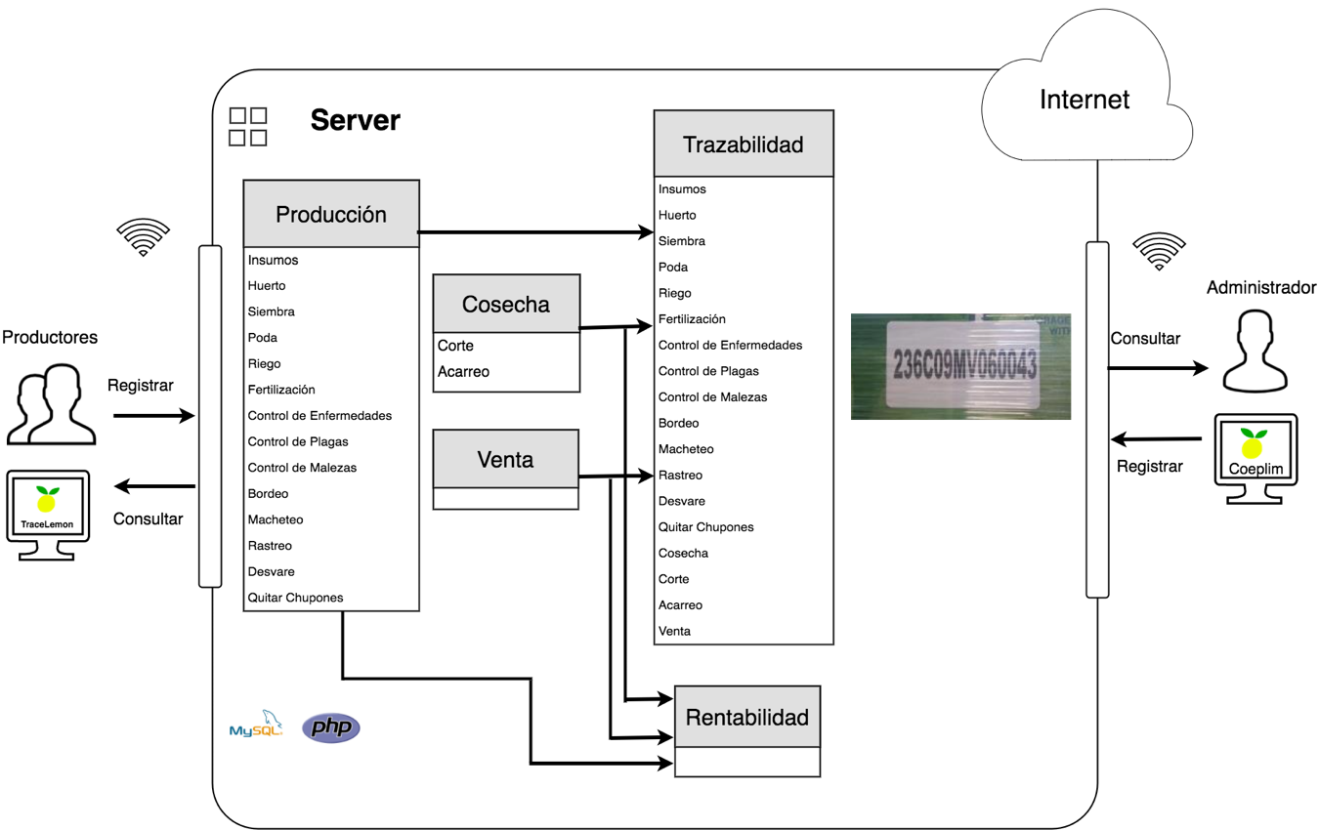
Elaboración propia: Valencia et al, 2017.
El productor registra los datos de producción, cosecha y venta utilizando un navegador web, ya sea por computadora o dispositivo móvil, en este último se destaca la característica de diseño web adaptativo del sistema. También puede consultar de manera inmediata la información de sus parcelas, cosechas, seguimiento e inversiones en actividades de manejo, y el cliente a quien le vende la cosecha o parte de esta. Sin embargo, lo más importante está en que puede saber la trazabilidad de una cosecha, desde que se sembró hasta que se vendió. Qué, cómo, cuándo y a quién, son algunas de las preguntas que se responden con la trazabilidad, así el cliente final o productor pueden saber cómo se manejó determinada cosecha mediante el escaneo del código de barras que proporciona la trazabilidad de dicha cosecha. El sistema adicionalmente indica la utilidad de las cosechas por parcela, también por productor a partir de los registros de inversión que se tienen. Por otro lado, el administrador puede ingresar al sistema para registrar los datos correspondientes a los catálogos que proveen de información operativa correspondiente al uso que el productor hace del sistema.
Métodos
La metodología de investigación empleada recae en el enfoque mixto, porque combina las técnicas documentales y de campo; la primera con un alcance exploratorio para conocer la importancia que tiene para el productor atender con eficiencia y eficacia los procesos en los que participa; la segunda con un alcance descriptivo que permite la medición de las variables que impactan en el manejo y cosecha de limón. Para garantizar la representatividad de la muestra, se ha utilizado el muestreo por conglomerado (Hernández, 2006), específicamente la encuesta de una sola etapa; esta consideró la participación de todos los productores miembros del COEPLIM que utilizan alguna herramienta computacional para el registro de sus procesos.
Con la información obtenida se conocieron los procesos que ejecutan los productores de limón y se implementó TraceLemon para el registro y obtención de información avanzada. El desarrollo del sistema se apoyó en la metodología del Proceso Unificado Ágil (PUA) que señala las fases de iniciación, elaboración, construcción y transición para el lanzamiento del producto considerando previamente los flujos de trabajo de modelamiento, implementación, pruebas, despliegue, gestión de la configuración, gestión de proyectos y ambiente (EcuRed, 2016). Dicha metodología es útil para proyectos cortos por la adaptabilidad y flexibilidad que ofrece al proceso de Ingeniería de Software.
Todas las fases del PUA abordan las actividades de modelado de negocio, requerimientos, análisis y diseño, implementación, pruebas, despliegue; así como las disciplinas transversales de configuración y administración del cambio, administración del proyecto y monitoreo en el entorno operacional. Cabe precisar que en la fase de elaboración se tuvieron dos ciclos para diseñar y probar los modelos con los usuarios; en la fase de construcción seis iteraciones permitieron codificar y probar los requisitos funcionales priorizados por el cliente; la transición se desplegó en dos ciclos que se utilizaron para habilitar el sistema en el servidor, capacitar a los usuarios finales y evaluar la aceptación del sistema. El ciclo se definió por un periodo de cuatro semanas para desarrollar los requisitos funcionales priorizados por el cliente.
Resultados
Propuesta
TraceLemon está diseñado para entorno web, dirigido a los productores asociados al COEPLIM, y su propósito es apoyar a los productores para que en el corto plazo puedan ser candidatos a una certificación de sus cultivos de limón al favorecer los mecanismos que garanticen la inocuidad de sus productos. Paralelamente se busca que TraceLemon sea la herramienta informática por defecto para el seguimiento de las actividades en pro del cultivo de limón, considerando básicamente la trazabilidad interna del producto por cosecha y de manera parcial la trazabilidad hacia atrás y hacia delante. Dicha trazabilidad se muestra en un código de barras que puede ser generado y consultado tanto por los productores en particular como por el COEPLIM.
Elementos de Tracelemon
Para acceder a TraceLemon el Productor debe estar previamente registrado por el COEPLIM, una vez registrado, accede de manera remota al sistema y puede registrar las parcelas que posea con sus respectivas características, también las actividades realizadas cotidianamente en cada parcela. Dichas actividades se presentan en la Figura 2 - TraceLemon Menú principal, con once opciones para el almacenamiento, recuperación y distribución de la información pertinente a las actividades de siembra, manejo, cosecha y venta de limón. En el inicio se cuenta con una pila de noticias, por defecto se muestran las más recientes.

Figura 2. TraceLemon Menú principal.
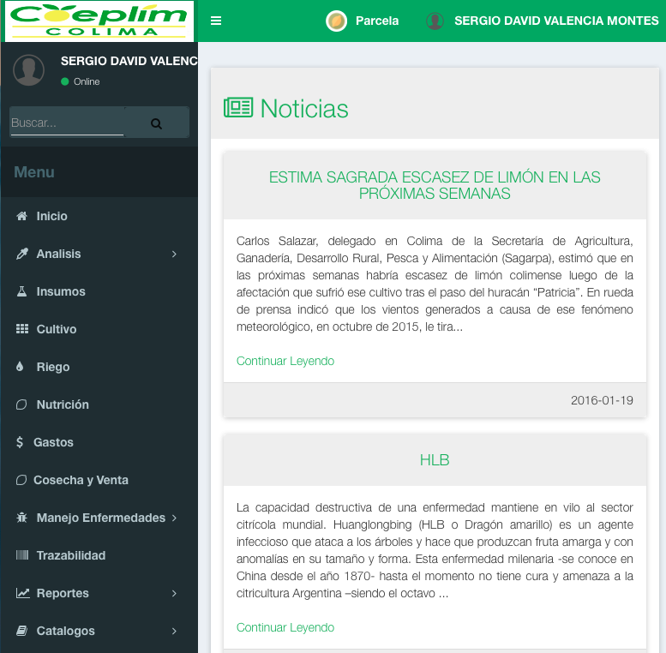
Elaboración propia: Valencia et al, 2017.
Este sistema para su operación requiere de los datos registrados en los catálogos que muestra la Figura 3 - Catálogos de TraceLemon. En ellos, por única vez, el administrador o productor registra los datos generales de Noticia, Proveedor, Tipo de insumo, Insumo, Portainjerto, Variedad, Productor, Parcela, Comprador, Tipo de actividad, Actividad, Régimen de propiedad, Tipo de enfermedad, Enfermedad y Responsable; estos datos son gestionados de manera dinámica en las vistas para el registro de las actividades de manejo diario.

Figura 3. Catálogos de TraceLemon.
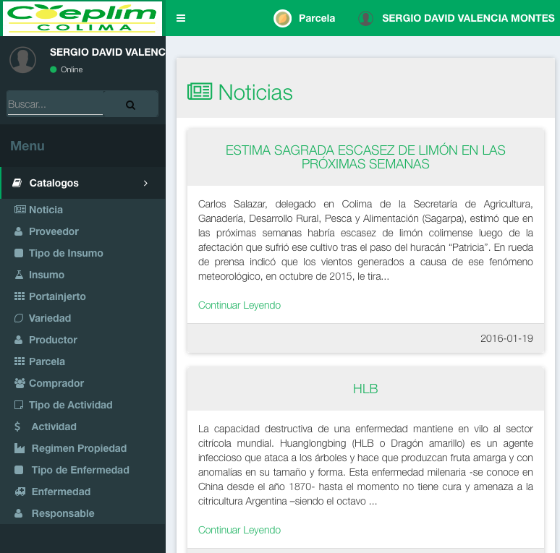
Elaboración propia: Valencia et al, 2017.
En la opción Análisis se registran los resultados de los estudios de las condiciones de suelo, agua y hojas, este último también llamado foliar; la Figura 4 - Consulta de Análisis Foliar, muestra los resultados registrados por el productor de manera específica, entre ellos los más significativos: fósforo, potasio, calcio y magnesio.

Figura 4. Consulta de Análisis de Foliar.
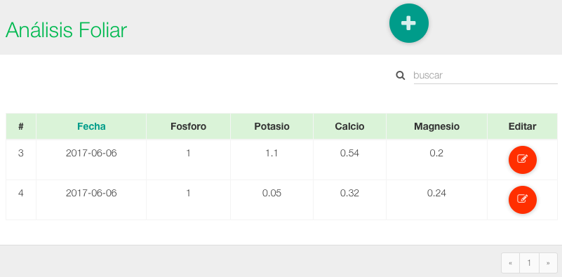
Elaboración propia: Valencia et al, 2017.
En la Figura 5 - Insumos, se muestran los resultados registrados respecto a la compra de insumos, entre los datos más significativos se muestra el nombre comercial, ingrediente activo, la cantidad en litros o kilogramos y el precio de dicho insumo.
Figura 5. Insumos.
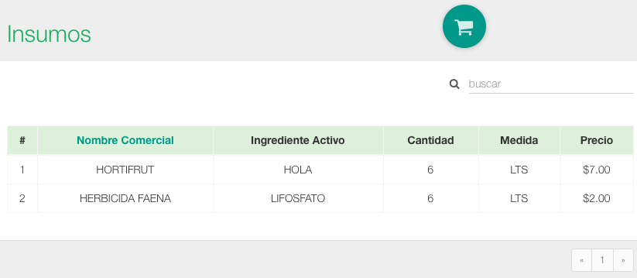
Elaboración propia: Valencia et al, 2017.
En la Figura 6 - Cultivo, se muestran los resultados registrados respecto al cultivo de la parcela, entre los datos más significativos se muestra el tipo de riego, variedad y el portainjerto.
Figura 6. Cultivo.
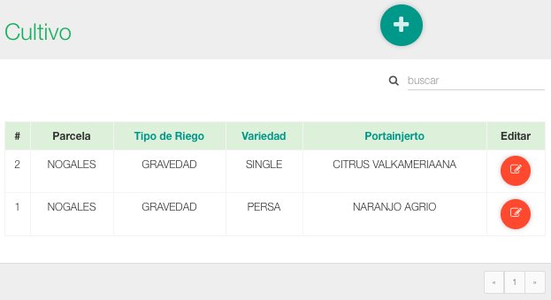
Elaboración propia: Valencia et al, 2017.
En la Figura 7 - Riegos, se muestran los resultados registrados respecto al riego de las parcelas, entre los datos más representativos se encuentran la fecha de riego y el total de agua regada en la parcela.
Figura 7. Riegos.
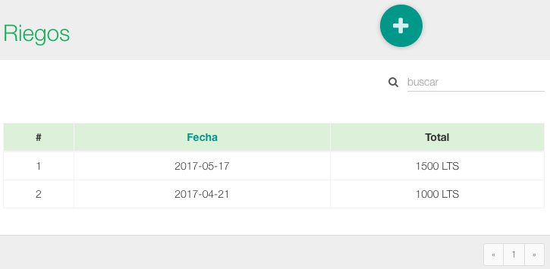
Elaboración propia: Valencia et al, 2017.
En la Figura 8 - Nutrición, se muestran los resultados registrados respecto a la nutrición de las parcelas; cuando se nutre una parcela de limón se registra la fecha, la parcela, el tipo de aplicación, el insumo aplicado, así como la cantidad total de fertilizante utilizado, el método de aplicación y la cantidad de fertilizante por planta.
Figura 8. Nutrición.
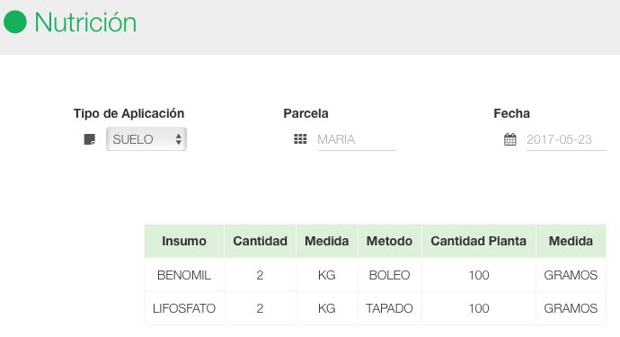
Elaboración propia: Valencia et al, 2017.
Los productores pueden tener más de una parcela de limón, y pueden consultar los gastos que han hecho en ellas por las diversas actividades. La Figura 9 - Gastos, muestra las fechas en las que se han realizado esos gastos con su respectivo importe; en caso de que se quiera consultar, el Detalle se muestra oprimiendo el botón respectivo y se puede revisar en qué actividades se ha invertido.

Figura 9. Gastos.
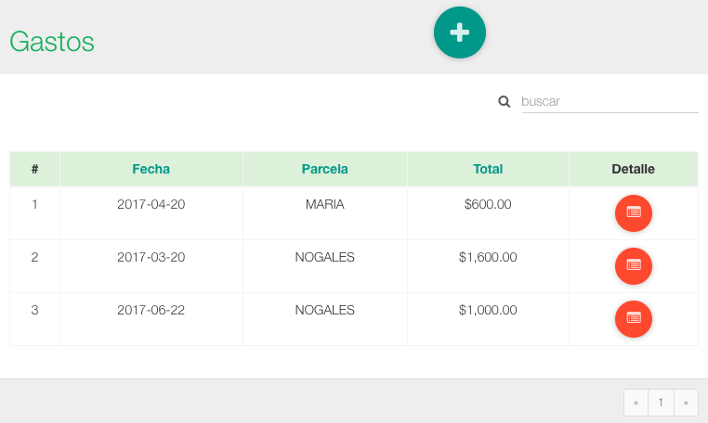
Elaboración propia: Valencia et al, 2017.
El Productor también puede saber en qué fechas y cuánto ha cosechado, además a quién le ha vendido su cosecha, en la Figura 10 - Cosecha y Ventas, se muestra los resultados registrados respecto a la cosecha de las parcelas de cierto Productor.
Figura 10. Cosecha y Venta.
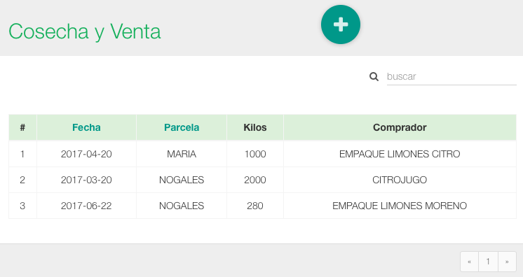
Elaboración propia: Valencia et al, 2017.

Al ser el limón un producto sensible a las enfermedades, los productores están obligados a tener controles sobre las huertas, para ello toman muestras que envían a laboratorios certificados, los resultados los registran en el sistema y los tienen disponibles en cualquier momento para el seguimiento respectivo, la Figura 11 - Controles, muestra la información mencionada.
Figura 11. Controles.
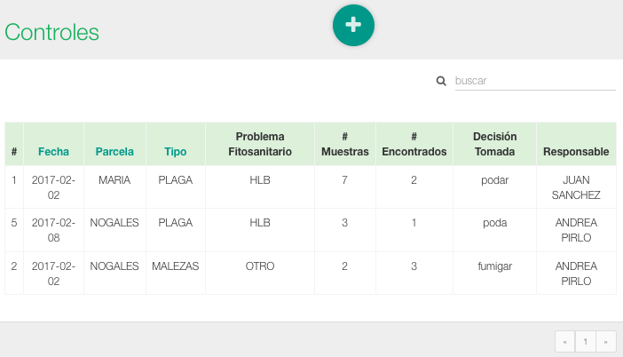
Elaboración propia: Valencia et al, 2017.
Cuando los controles reportan problemas fitosanitarios el Productor debe establecer un manejo integral que declara en el sistema, en la opción Manejo de enfermedades. La Figura 12 - Manejo Integral, muestra el periodo de atención para erradicar el problema, el responsable de la atención y en Detalles se muestra la aplicación de productos definidos en el tratamiento.

Figura 12. Manejo Integral.
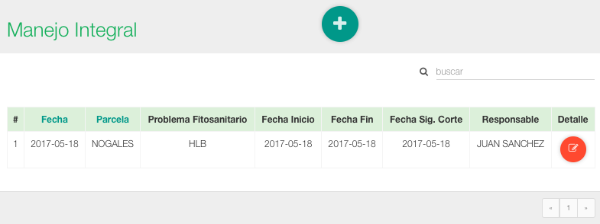
Elaboración propia: Valencia et al, 2017.
Los productores pueden consultar los gastos que han hecho en sus parcelas por las diversas actividades en un periodo de tiempo, así como consultar el importe de las ventas realizadas en ese periodo; la Figura 13 - Utilidad por Parcela, muestra la utilidad resultado de los ingresos por venta y los egresos por actividades del periodo y parcela seleccionada.
Figura 13. Utilidad por Parcela.

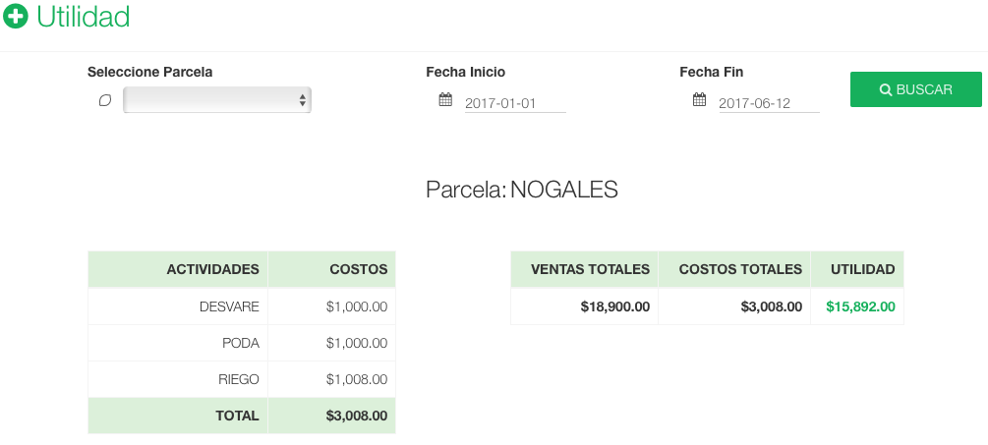
Elaboración propia: Valencia et al, 2017.
Como aportación de este desarrollo tecnológico se tiene la trazabilidad de una cosecha, esta se muestra en la Figura 14 - Trazabilidad por Cosecha, y su formato está apegado al Sistema de Trazabilidad de Productos Hortofrutícolas para Consumo en Fresco de los Estados Unidos Mexicanos (SAGARPA, 2014), que establece la siguiente información como básica en la trazabilidad de los productos agrícolas: por cosecha los datos considerados son huerta origen, huerta registro, cultivo, número de lote, fecha de cosecha, comprador y el registro de comprador, también se muestra el código de barras generado. Este código puede leerse y mostrar la información referida.
Figura 14. Trazabilidad.
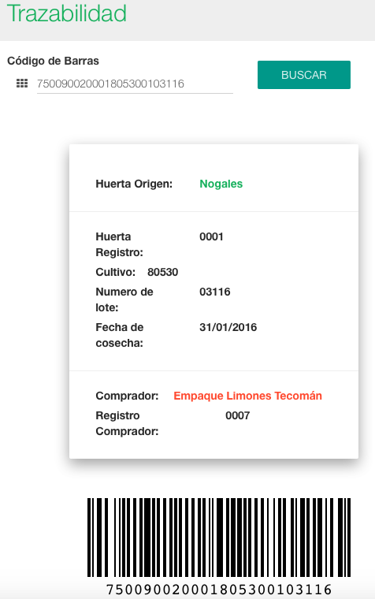
Elaboración propia: Valencia et al, 2017.

Conclusión
TraceLemon es una herramienta que innovará en el sector agrario colimense con amplias expectativas de impactar en las tareas del productor de limón, principalmente en dos vertientes, colaborar a la pronta certificación de los procesos productivos por organismos nacionales e internacionales, y ayudar a que el productor conozca la utilidad de la parcela en un periodo dado, lo cual le traerá como consecuencia tomar mejores decisiones al momento de invertir y detectar posibles anomalías en el manejo de la parcela.
El campo colimense es prioridad en las políticas públicas del estado, en este caso particular el COEPLIM es un órgano interesado en implementar acciones para que los productores sean más competitivos y tengan herramientas para evidenciar productos de calidad mediante el seguimiento de estándares formales y satisfacer la necesidad del mercado nacional e internacional, atendiendo y mejorando cada día los procesos de cosecha y producción de limón. TraceLemon se apega a una norma de calidad nacional, pero con criterios universales que permiten en el corto plazo un escalamiento a una norma internacional.
En la Tabla 1 - Características de TraceLemon, se muestran las características más importantes de la aplicación, entre ellas información de la trazabilidad de la cosecha implementada en un código de barras para que el cliente final pueda conocer la información más importante del producto.

Tabla 1. Características de TraceLemon.
Dirigido a: | Productores, COEPLIM
Requerimientos: | Una computadora
Navegador: | Chrome
Funcionalidades: | - Noticias recientes sobre el cultivo, mejores prácticas, cosecha y venta de limón.  - Reportes:  - Análisis (agua, foliar, suelo).  - Inventario de insumos.  - Nutrición.  - Manejo integral de enfermedades.  - Gastos.  - Ventas.  - Utilidad.  - Trazabilidad de cosecha.
Elaboración propia: Valencia et al, 2017.
Los productores al conocer de manera inmediata e integral la información sobre la inversión que ha realizado en una parcela pueden identificar si el manejo ha sido pertinente, oportuno o redituable; si deben tomar acciones para prever o solucionar posibles riesgos; o bien otras acciones para mejorar sus márgenes de utilidad.
Trabajo Futuro
Se sugiere que quien retome esta investigación y desarrollo tecnológico pueda ampliar el alcance extendiendo la información del código de trazabilidad interna, con datos que señalen otras normas respecto a la inocuidad, esto se facilitará porque TraceLemon ya registra las actividades de manejo de la cadena productiva del limón; también, incorporando en el mismo código la trazabilidad hacia atrás y hacia adelante del producto cosechado, esto para que el cliente final pueda tener información más completa de la inocuidad del producto que adquiere, distribuye o consume.

Agradecimientos
Se agradece al Consejo Nacional de Ciencia y Tecnología (CONACYT) por la asistencia brindada, así como al Instituto Tecnológico de Colima y al Consejo Estatal de Productores de Limón (COEPLIM), al Programa para Desarrollo Profesional Docente (PRODEP) por el apoyo durante el desarrollo de esta investigación.
Bibliografía
Albornoz, I. (2006). Software para el sector agropecuario. Universidad Nacional de General Sarmiento – Instituto de Industria. Laboratorio de Investigación sobre Tecnología, Trabajo, Empresa y Competitividad. Obtenido de http://www.littec.ungs.edu.ar/pdfespa%F1ol/DT%2005-2006%20Albornoz.pdf
CIAD. (2002). Manual de Buenas Prácticas Agrícolas. Primera Edición, ISBN 970-18-7941-4. Obtenido de https://www.gob.mx/cms/uploads/attachment/file/120191/Manual_de_Buenas_Practicas_Agricolas.pdf
EcuRed (2016). Agile Unified Process. Disponible en: https://www.ecured.cu/Agile_Unified_Process.
FAO. (2012) Manual de Buenas Prácticas Agrícolas para el Productor Hortofrutícola. Segunda Edición. ISBN 978-92-5-305693-4. Obtenido de http://www.fao.org/3/a-as171s.pdf
FAO. (2013). Buenas prácticas en la FAO: Sistematización de experiencias para el aprendizaje continuo. Obtenido de http://www.fao.org/docrep/018/ap784s/ap784s.pdf

GLOBALG.A.P. (2016). Aseguramiento Integrado de Fincas. Modulo Base para Todo Tipo de Finca - Módulo Base para Cultivos - Frutas y Hortalizas. Obtenido de http://www.globalgap.org/export/sites/default/.content/.galleries/documents/160810_GG_IFA_CPCC_FV_V5_0-2_es.pdf
GS1. Sin fecha. ¿Que es un código de barras? Obtenido de http://www.gs1mexico.org/obten-tu-codigo-de-barras/que-es
Hernández, R. & et al. (2006). Metodología de la Investigación. Mc Graw Hill. Cuarta edición.
ISO 2008. (2008). Norma Internacional ISO 9001:2008(traducción oficial). Sistema de Gestión de la Calidad - Requisitos. Obtenido de http://www.umc.edu.ve/pdf/calidad/normasISO/ISO_9001(ES)_CERT_2008_final.pdf
Lujan M. S. (2002). Programación de aplicaciones web: historia, principios básicos y clientes web. Editorial Club Universitario, ISBN: 8484542068, 9788484542063.
Opara, L, U. (2003). Traceability in agriculture and food supply chain: A review of basic concepts, technological implications, and future prospects. Food, Agriculture & Environment, Vol.1(1), 101-106.
Orozco-Santos, M., Robles-González, M.M., Velázquez-Monreal, J.J., Manzanilla-Ramírez, M.A., Bermúdez-Guzmán, M.J., Carrillo-Medrano, S.H., Medina-Urrutia, V.M., Hernández-Fuentes, L.M., Gómez-Jaimes, R., Manzo-Sánchez-de la Torre, J.A y Varela-Fuentes, S. (2014). El limón mexicano (Citrus aurantifolia). Libro Técnico Núm. 1. SAGARPA, INIFAP, CIRPAC, Campo Experimental Tecomán, Colima, México.

SAGARPA. (2014). Sistema de Trazabilidad de productos Hortofrutícolas para consumo en fresco de los Estados Unidos Mexicanos. Dirección General de Inocuidad Agroalimentaria, Acuícola y Pesquera. Obtenido de https://www.cesavejal.org.mx/divulgacion/Manual%20Digital%202014/18%20Manual%20Trazabilidad%20de%20la%20Inocuidad%20de%20los%20Estados%20Unidos%20Mexicanos%2016%20de%20Abril(1)%20(1).pdf
SAGARPA. (2015). Agenda Técnica Agrícola de Colima. Segunda Edición. ISBN obra completa: 978-607-7668-11-4. 103 p
Salazar C. (2014). Secretaría de Agricultura, Ganadería, Desarrollo Rural, Pesca y Alimentación. Fecha de publicación: domingo 7 de diciembre del 2014. Obtenido de http://www.sagarpa.gob.mx/Delegaciones/colima/boletines/Paginas/2014B111.aspx#
SIAP. (2016). Atlas Agroalimentario 2016. Primera Edición. p-98. Obtenido de http://nube.siap.gob.mx/gobmx_publicaciones_siap/pag/2016/Atlas-Agroalimentario-2016.
Sismógrafo. (2008). Sismografo - Software Agropecuario y Agrícola de gestion. Obtenido de https://www.sismagro.com

